**МУНИЦИПАЛЬНОЕ БЮДЖЕТНОЕ ОБЩЕОБРАЗОВАТЕЛЬНОЕ УЧРЕЖДЕНИЕ**

**СРЕДНЯЯ ОБЩЕОБРАЗОВАВТЕЛЬНАЯ ШКОЛА Д. ТАВАКАНОВО МУНИЦИПАЛЬНОГО РАЙОНА КУГАРЧИНСКИЙ РАЙОН РЕСПУБЛИКИ БАШКОРТОСТАН**

**Каразбаева Илюза Флюровна**

**История, география и экология деревни Таваканово Кугарчинского района Республики Башкортостан**

**Научный руководитель**

**Каразбаев Я.В.,**

**учитель географии**

**МБОУ СОШ д.Таваканово**

**д. Таваканово - 2017**

**СОДЕРЖАНИЕ**

ВВЕДЕНИЕ………………………………………………………….3

ИСТОРИЯ ДЕРЕВНИ ТАВАКАНОВО……………………………4

ГЕОГРАФИЯ ДЕРЕВНИ ТАВАКАНОВО………………………...6

ЭКОЛОГИЯ ДЕРЕВНИ ТАВАКАНОВО………………………….7

ВЫВОДЫ…………………………………………………………….9

ЛИТЕРАТУРА……………………………………………………….10

ПРИЛОЖЕНИЯ……………………………………………………...11

**ВВЕДЕНИЕ**

Деревня Таваканово - родина первого Президента Республики Башкортостан М.Г. Рахимова. Здесь я родилась и живу сейчас со своими родителями. Здесь родились мои родители и бабушка с дедушкой. Мне очень захотелось узнать, какой была деревня раньше? Кто в ней жил? Чем занимались жители? Как жили? Мы так мало знаем о местности, в которой живём. Всё меньше и меньше остаётся старожилов, которые могут поведать о прошлом. Медлить нельзя.

Я взяла фотоаппарат и отправилась фотографировать и расспрашивать односельчан о своём родном местечке, чтобы узнать как можно больше о деревне. При фотографировании улиц, пейзажей, окружающих деревню, я увидела, как загрязнена природа бытовым мусором.

**Актуальность данного исследования** состоит в том, что за последние 15 лет резко увеличилось количество жителей в деревни Таваканово за счет приезжих. Новые жители не знакомы с историей и географией деревни, а также с увеличением количества жителей ухудшилось экологическое состояние окружающей среды. Я хочу познакомить новых жителей с историей деревни, узнать, как изменилась география деревни за последние 15 лет и каково экологическое состояние деревни Таваканово сегодня.

**Целью данной работы** является исследование истории, географии и экологии деревни Таваканово.

**Задачи работы:**

1. Изучить теоретический материал об истории деревни Таваканово.
2. Собрать материал о географии деревни Таваканово.
3. Сделать анализ экологического состояния деревни Таваканово методом анкетирования жителей.

**Гипотеза:** эта работа будет храниться в музее школы и в моей семье. Ею может воспользоваться любой человек, которому интересна история моей малой родины. Также после исследования жители деревни заинтересуются историей, географией, экологией деревни Таваканово.

**ИСТОРИЯ ДЕРЕВНИ ТАВАКАНОВО**

Деревня Таваканово в народе известна как деревня Сэнкем. Такое название она получила от названия племени сэнкем-кыпчак, так как именно башкиры этого рода первыми заселили деревню. Согласно архивным документам первоначальное название деревни – Кунзяпово, от названия реки Кунзяп, которая протекает по центру населенного пункта. А название Таваканово было присвоено деревни в конце 18 – в начале 19 веков. Кто же такой Тавакан? Тавакан Елебяков был авторитетным человеком, который сначала основал деревню на правом берегу реки Нугуш, а потом переселил сэнкемовцов к берегу реки Куньяп, то есть на то место, где деревня существует сегодня. Таким образом, деревня Таваканово образовалась примерно в 1745-1755 годах.

По данным ревизии, в 1795 году в деревни насчитывалось 19 домов, где проживало 86 человек. В 1779 году была построена мечеть. Тавакановцы, как и многие жители близ лежащих деревень, занимались животноводством. Лошади, коровы, козы, овцы круглый год паслись на пастбищах. Жители деревни вели кочевой образ жизни. Ежегодно уже в мае они переезжали на берег реки Сакмар, жили в юртах и шалашах. В деревню жители возвращались только в октябре на зимовку. Дома были деревянными, крыши – из коры липы, на окнах – тонкая пленка, сделанная из желудка животных.

Преимущественно тавакановцы питались молочными, мясными продуктами. Летом употребляли растения, ягоды.

В 19 веке жители деревни Таваканово начинают заниматься растениеводством. Они научились обрабатывать землю и стали сажать пшеницу, овес, просо. Кроме этого многие жители деревни были умелыми плотниками, делали сани и телеги, некоторые занимались пчеловодством, охотой, продавали уголь.

Тавакановцы участвовали в Первой мировой войне, в гражданской войне. Голод 1921 года унес очень много жизней и способствовал значительному уменьшению количества жителей.

В 1929 году в деревню приходит коллективизация. 26 индивидуальных хозяйств образуют колхоз «Кызыл юл» («Красная дорога»). Первым председателем был человек по имени Абдрахимов Ахматгазиз. Колхоз «Кызыл байрак» был одним из передовых. Ежегодно выполнялся государственный план по сбору урожая. В 1937 году колхоз приобрел первый грузовой автомобиль.

В 1941 году началась Великая Отечественная война. Мужчины деревни Таваканово добровольно уходят на фронт. В течение четырех военных лет на фронт уходит 118 человек, из низ 54 не вернулись.

В послевоенные годы деревня набирается сил, восстанавливается и расширяется колхоз «Кызыл юл», который в 1955 году объединяется с колхозом «Накас» и переименовывается в колхоз «Накас», а в 1960 году объединяется с колхозом «Кызыл байрак» и переименовывается в колхоз «Кызыл байрак».

В 2002 году, после расформирования колхоза «Кызыл байрак», в деревне Таваканово образуется государственное унитарное сельскохозяйственное предприятие «Тавакан» (ГУСП «Тавакан»), первым директором которого стал Сураков Ирек Искандерович. Сегодня это предприятие является ООО «Тавакан», директор –Аиткулов Юнир Вахитович.

По данным переписи населения в 2002 году в деревни Таваканово насчитывалось 156 домов, 445 человек. Сегодня в деревне проживает 650 человек, количество домов - 250.

**ГЕОГРАФИЯ ДЕРЕВНИ ТАВАКАНОВО**

Деревня Таваканово расположена в западной части Кугарчинского района, относится Тляумбетовскому сельскому сельсовету. Ее окружают деревня Даут-Каюпово, Азнагулово, Чернигово, Тляумбетово, Бикечево, Янаул, деревня Алмалы Оренбургской области.

Деревня расположена у истоков четырех рек: Оло, Урта, Аркыры и Маленькая. Они стекают в реку Куньяп, которая впадает в реку Накас, Накас – в Ик, Ик – в Сакмар, Сакмар – в Урал, Урал – в Каспийское море. В западной части деревни протекают две маленькие речки – Саука и Кешекырылган.

На западе с севера на юг тянется ряд гор Маленький Накас. Этот ряд начинается с горы Сыбартау, куда раньше собирались жители всех близ лежащих деревень праздновать первый день мая.

Деревня Таваканово окружена горами и лесами. Природа здесь своеобразная. Весна сюда приходит поздно, зима начинается рано.

За последние 15 лет с развитием сельскохозяйственного предприятия в географии местности произошли изменения: уменьшилась территория пастбищ и сенокоса, так как увеличилась территория посевных полей, в населенном пункте увеличилось число улиц, расширила свои границы деревня. Сегодня в деревни 8 улиц: Сэнкем, Куньяп, Березовая, Молодежная, Новая, Луговая, Набережная, Полевая. Последние 5 улиц образовались после 2002 года, то есть с образованием ГУСП «Тавакан». Также изменилась инфраструктура: с деревни Тляумбетово в Таваканово переехала администрация Тляумбетовского сельского поселения, в населенном пункте с 2002 года функционирует средняя общеобразовательная школа, построены детский сад, дом культуры, модельная библиотека, спортивно-оздоровительный комплекс, мечеть, автозаправочная станция, кафе, контора ООО «Тавакан» и комплекс предприятия.

**ЭКОЛОГИЯ ДЕРЕВНИ ТАВАКАНОВО**

Деревня  - это наш общий дом, который мы любим и хотим видеть его красивым. За последние 15 лет проблема загрязнения в моей деревне становится острее. Загрязнение почвы и водоемов, я считаю, являются наиболее значимыми, так как воздух у нас сравнительно чист.

Для исследования экологического состояния деревни Таваканово я составила анкету из 6 вопросов: сколько лет вы проживаете в д.Таваканово? каково экологическое состояние деревни сегодня? какие места являются наиболее загрязненными? каковы причины загрязнения деревни? что можно сделать, чтобы улучшить экологическое состояние деревни? какой вклад вы вносите в улучшение экологического состояния деревни? По результатам анкетирования жителей деревни Таваканово выяснилось следующее: 30% опрошенных считают экологическое состояние деревни плохим, 60% - удовлетворительным, 10% - чистым. Наиболее загрязненными участками, по мнению жителей, являются территория свалки, березовая роща, берега реки Куньяп, пруда, обочины дорог. Причинами загрязнения большинство жителей считает неорганизованный вывоз мусора, халатное отношение всего населения и руководителей к экологической проблеме. Пути решения данной проблемы жители видят в ограждении мусоросвалки, в организации коллективных субботников, в ужесточении ответственности за выброс мусора, в воспитании бережного отношения к окружающей среде.

Я решила провести собственное маленькое исследование и проверить самые «намусоренное» место своего села. Первым пунктом моего контроля стала свалка. Мусоросвалка деревни Таваканово не огорожена. Население продолжает выбрасывать мусор вне территории мусоросвалки. Находясь там я сделала пару фотографий, а дома принялась за распределение мусора в процентном соотношений. Самый большой процент приходится на бумагу, газеты и картон, он составляет 50%. Далее пластик и полиэтилен – 25%, стекло - 10%, железо, автомобильные аккумуляторы, жесть, электрические батарейки, алюминий – 8%, резиновые покрышки, обувь, фольга – 5%, дерево (доски, балки и т.п.), обломки кирпича или бетона – 1,7%, пищевые отходы – 0,01%, другой мусор – 0,29%. Даже не смотря на расстояние, к жителям близлежащих домов доходит ужасный запах, а находиться на самой свалке более 5 минут становится просто невыносимым (в особенности летом), это свидетельствует о выбросе в атмосферу ядовитых паров в результате гниения мусора. С ростом численности населения и промышленным прогрессом в селах увеличивается количество мусора, а значит и растет экологическая проблема.

   Для улучшения ситуации  местным властям необходимо  проводить просветительную работу населения по экологическим вопросам, привлекать к административным наказаниям людей, выбрасывающих мусор в лесные полосы, например, назначить большие размеры штрафов, а за бдительность присваивать награды, создать специальную экологическую комиссию, которая будет контролировать вывоз отходов на запрещенные территории, и заниматься уничтожением стихийных свалок. Организовать в районных газетах «Мурадым» и «Кугарчинские вести» экологическую страничку, где предоставлять населению информацию об экологически опасных объектах в нашем населенном пункте, о вреде стихийного выброса мусора, и влиянии негативной экологической обстановки на среду и здоровье человека.

Необходимо понимать, что природные резервы не бесконечны. И чтобы со временем не усугублять свою собственную жизнь, а наоборот делать ее лучше, следует начать с себя. Не стоит лениться, а лучше пройти несколько метров к урне. Если и есть свалка в селе, в городе, то пусть она будет только одна и в положенном месте, не стоит превращать все, что нас окружает, в сплошные кучи мусора. Начав с элементарного, с мусора, можно привести в порядок и состояние почвы, затем гидросферу, а далее дело не встанет и за атмосферой. Все взаимосвязано в этой жизни. Если один район или город подаст пример, к нему подтянутся другие, а потом еще и еще. Только так и такими способами люди могут добиться чистоты окружающей среды.

**ВЫВОДЫ**

Деревня Таваканово в народе известна как деревня Сэнкем. Согласно архивным документам первоначальное название деревни – Кунзяпово, а название Таваканово было присвоено деревни в конце 18 – в начале 19 веков. Деревня Таваканово образовалась примерно в 1745-1755 годах.

По данным ревизии, в 1795 году в деревни насчитывалось 19 домов, 86 человек, в 2002 году - 156 домов, 445 человек, сегодня - 650 человек, количество домов - 250.

Деревня Таваканово расположена в западной части Кугарчинского района, относится Тляумбетовскому сельскому сельсовету. Деревня Таваканово окружена горами и лесами. Природа здесь своеобразная. Весна сюда приходит поздно, зима начинается рано.

За последние 15 лет с развитием сельскохозяйственного предприятия в географии местности произошли изменения: уменьшилась территория пастбищ и сенокоса, так как увеличилась территория посевных полей, в населенном пункте увеличилось число улиц, расширила свои границы деревня. Сегодня в деревни 8 улиц: Сэнкем, Куньяп, Березовая, Молодежная, Новая, Луговая, Набережная, Полевая. Последние 5 улиц образовались после 2002 года, то есть с образованием ГУСП «Тавакан». Также изменилась инфраструктура: с деревни Тляумбетово в Таваканово переехала администрация Тляумбетовского сельского поселения, в населенном пункте с 2002 года функционирует средняя общеобразовательная школа, построены детский сад, дом культуры, модельная библиотека, спортивно-оздоровительный комплекс, мечеть, автозаправочная станция, кафе, контора ООО «Тавакан» и комплекс предприятия.

Но на ряду с повышением качества жизни в связи с расширением сельскохозяйственного предприятия и увеличением количества жителей, расширением границ населенного пункта, увеличением транспорта в деревне с каждым годом обостряется. экологическая проблема.

По результатам анкетирования жителей деревни Таваканово выяснилось следующее: 30% опрошенных считают экологическое состояние деревни плохим, 60% - удовлетворительным, 10% - чистым. Наиболее загрязненными участками являются территория свалки, березовая роща, берега реки Куньяп, пруда, обочины дорог. Причинами загрязнения большинство жителей считает неорганизованный вывоз мусора, халатное отношение всего населения и руководителей к экологической проблеме. Пути решения данной проблемы жители видят в ограждении мусоросвалки, в организации коллективных субботников, в ужесточении ответственности за выброс мусора, в воспитании бережного отношения к окружающей среде.

**ЛИТЕРАТУРА**

1.Ф.Х. Азаматов. «Судьбы связаны с Тавакановым. История деревни Таваканово». – Уфа, 2002г.

2. http://nsportal.ru/ap/library/nauchno-tekhnicheskoe-tvorchestvo/2013/11/05/issledovatelskaya-rabota-ekologiya-moego-sela

3. http://festival.1september.ru/articles/559336/

**ПРИЛОЖЕНИЕ 1**

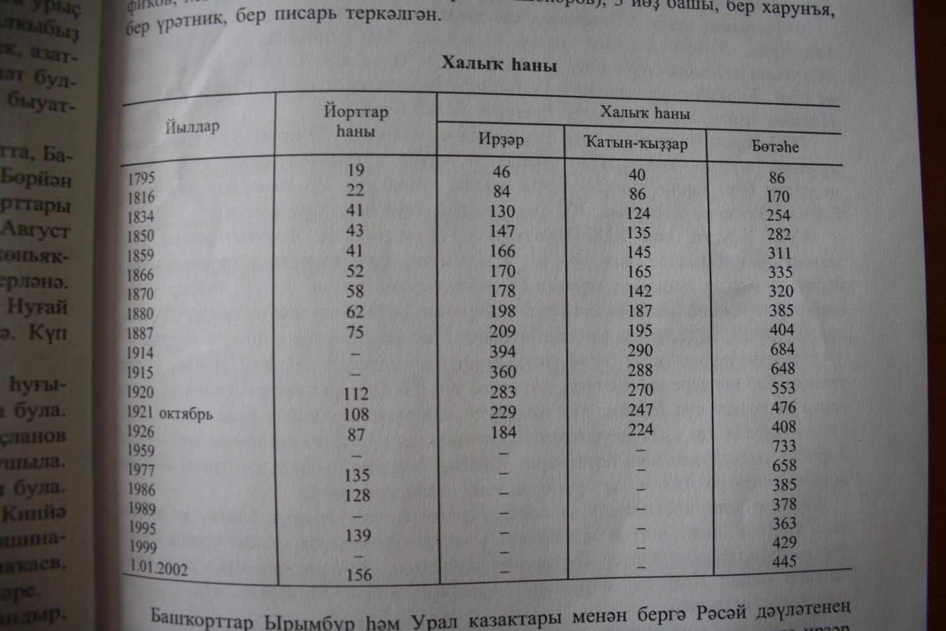

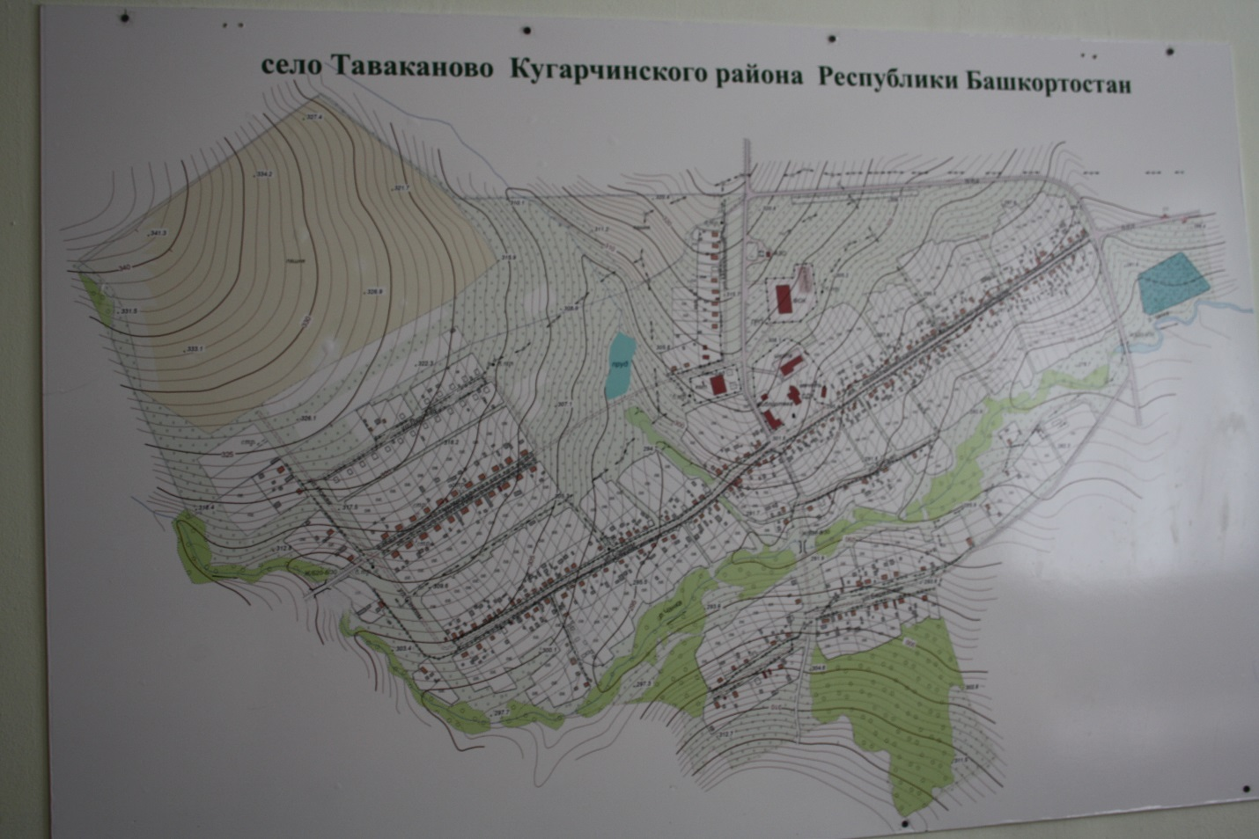

**ПРИЛОЖЕНИЕ 2.**

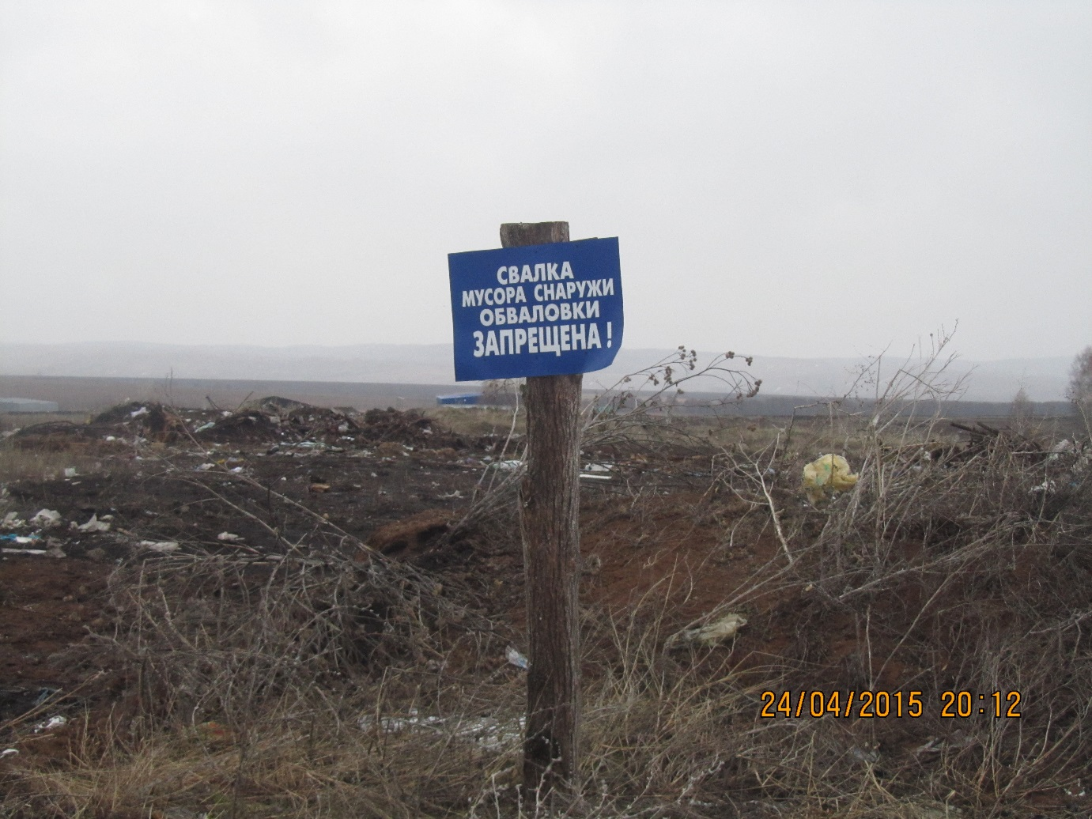

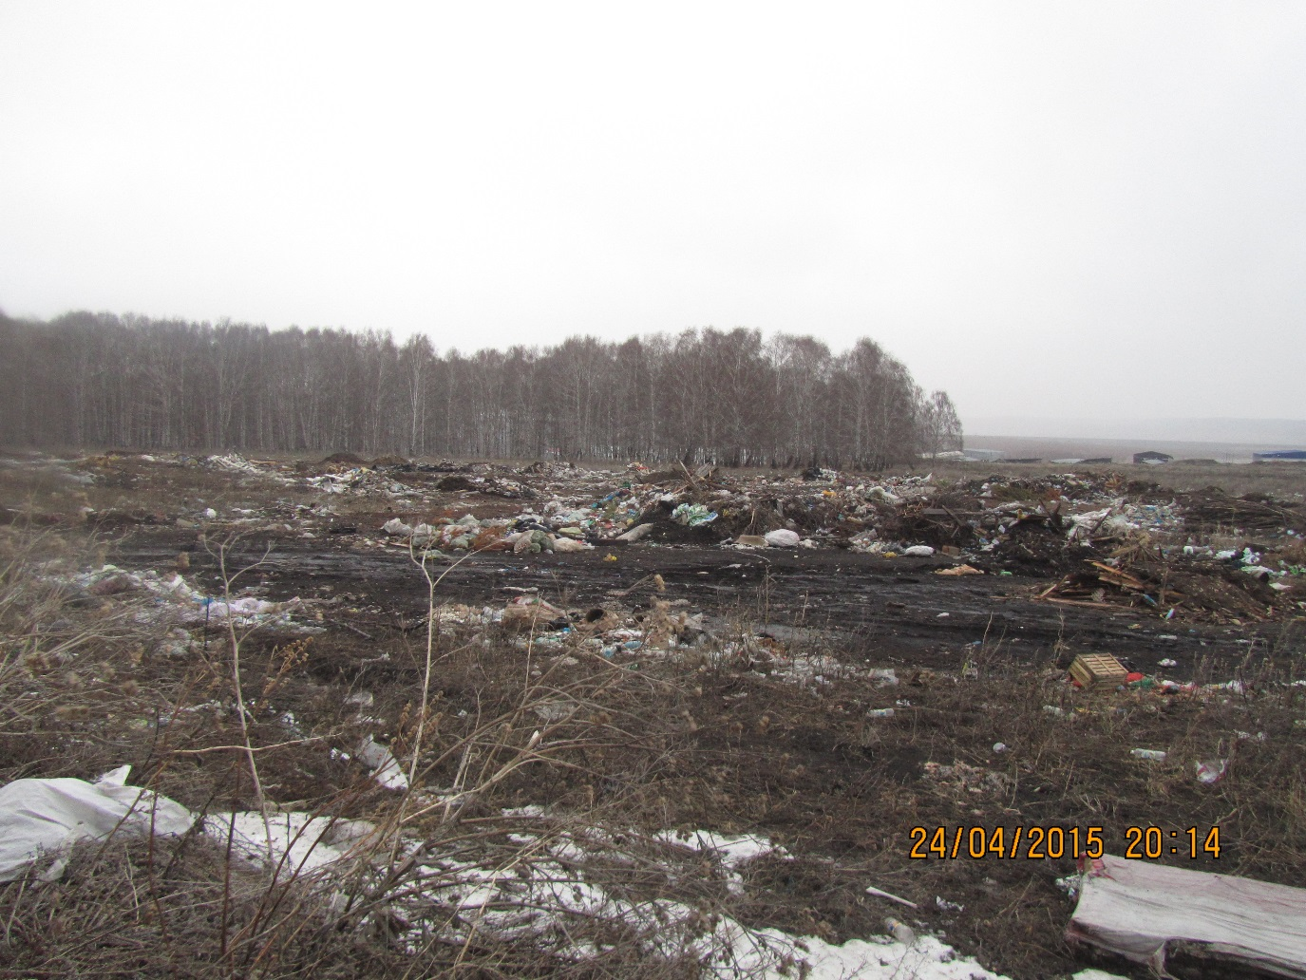

**ПРИЛОЖЕНИЕ 3**

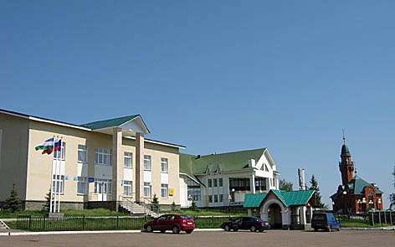

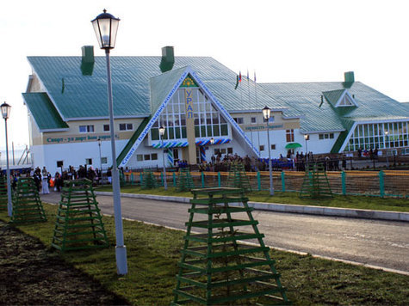

**ПРИЛОЖЕНИЕ 3**

Анкета для исследовательской работы

«Экология моей деревни»

Ф.И.О._______________________________________________________________________

Место работы/учебы___________________________________________________________

1. Сколько лет вы проживаете в д.Таваканово?_________________________________________________________________

2. Каково экологическое состояние деревни сегодня?__________________________________________________________________________________________________________________________________________________________________________________________________________________________________________________________________________________________________________________________________________________________________________________________

3.Какие места являются наиболее загрязненными? Проблемными?_______________________________________________________________________________________________________________________________________________________________________________________________________________________________________________________________________________________________________

4.Каковы причины загрязнения деревни?__________________________________________________________________________________________________________________________________________________________________________________________________________________________________________________________________________________________________________________________________________________________________________________________

5.Что можно сделать, чтобы улучшить экологическое состояние деревни?_______________________________________________________________________________________________________________________________________________________________________________________________________________________________________________________________________________________________________________________________________________________________________________________________________________________________________________________________________

6.Какой вклад вы вносите в улучшение экологического состояния деревни?_____________________________________________________________________________________________________________________________________________________________________________________________________________________________________________________________________________________________________________

Спасибо!